Chequeo de elementos de control de una línea montaje de motores limpiaparabrisas traseros en fábrica Robert Bosch de Castellet y la Gornal

Emiliano Rodríguez Matilla

Extracto: En una línea de montaje semiautomática de limpiaparabrisas traseros, hay integradas estaciones automáticas de control 100%, que van desde el control de características dimensionales a características eléctricas, para así garantizar la conformidad de las características relevantes del producto.
El objetivo principal del proyecto es definir el procedimiento que nos permita garantizar que los elementos de prueba instalados se mantienen en correcto estado de funcionamiento. Solo de esta manera se puede asegurar siempre una calidad de “cero defectos o 100% productos correctos”. Los resultados obtenidos durante el medio año de la implantación del proyecto en la línea de montaje, han sido positivos, ya que se ha mejorado la calidad interna del producto, detectando todos los posibles defectos y consiguiendo la eliminación de las causas de los problemas. Todavía al proyecto le queda mucho margen de mejora y aún obteniendo resultados positivos, se ha de ser críticos en cada momento y adecuar los procesos a las exigencias actuales de calidad. No sólo es necesario eliminar los defectos, sino también la causa de los mismos.

- Introducción

Actualmente, la situación competitiva mundial exige enfrentarse con competidores que utilizan las mismas tecnologías de producción y donde los recursos tangibles se pueden obtener de las mismas fuentes. De esta manera las empresas han de recurrir a factores internos, como la mejora de les tecnologías, el rendimiento de las maquinas, las habilidades y conocimientos de las personas, para poder tener capacidades competitivas sostenibles para un largo tiempo. Se considera que las habilidades y las tecnologías son los principales recursos de conocimiento que posee una fábrica y que permiten ejecutar de manera sistemática un determinado tipo de actividad.

Estos factores transforman y mejoran la competitividad de las plantas industriales. Su efecto se nota en la mejora de la fiabilidad, la seguridad, el menor consumo de energía, la eficiencia y flexibilidad de los equipos productivos y el respeto hacia el medio ambiente. Todo esto, beneficia a la sociedad debido al mejor aprovechamiento de los recursos y al mayor control sobre el impacto medioambiental.

Las nuevas demandas de las plantas de producción hace que los trabajadores hayan de conseguir altos niveles de conocimiento y formación pera poder afrontar los problemas que se puedan ocasionar en los equipos productivos. La fábrica a de ser un verdadero laboratorio de aprendizaje donde cada día se conserve, se transfiera y se utilice el conocimiento adquirido, consiguiendo que sea una fuente de recursos tangibles que ayuden a crear capacidades competitivas.

Todos estos desafíos exigen el desarrollo de una nueva cultura empresarial y de nuevas formas de trabajo.

La ingeniería es la solución para conseguir este reto, ya que es el conjunto de técnicas que permiten aplicar todos los conocimientos científicos y acercarlos a las personas y a su entorno. Gracias a la ingeniería se consigue que las máquinas y los operarios trabajen al máximo rendimiento y con calidad en el producto.

La situación actual del mercado exige a las organizaciones establecer políticas cuyo objetivo prioritario sea mejorar la competitividad. Para ello, sus productos y servicios han de responder a los requisitos del cliente al mejor precio posible, con el fin de mantener y mejorar los beneficios y la posición del mercado.
Áreas de trabajo fundamentales son:

  - Un diseño de productos, servicios y procesos de calidad
  - La estandarización de los procesos de fabricación y control

Por medio de las técnicas o metodologías de Ingeniería de la Calidad, las organizaciones pueden seguir avanzando en la Mejora Continua, dado que posibilitan y facilitan la previsión y resolución de problemas planteados, sobre todo en las fases iniciales de diseño, en los productos, los servicios o en los propios procesos.

No obstante, el éxito en su aplicación se encuentra condicionado por las cuestiones siguientes:

  - Plena concienciación de todo el personal, pero sobre todo de la alta dirección, de que la calidad se debe conseguir no solo controlar o inspeccionar.
  - Utilización conjunta, sistemática y coordinada de las metodologías existentes por los departamentos responsables.
  - Apoyo decidido de la dirección, motivación adecuada y formación del personal.

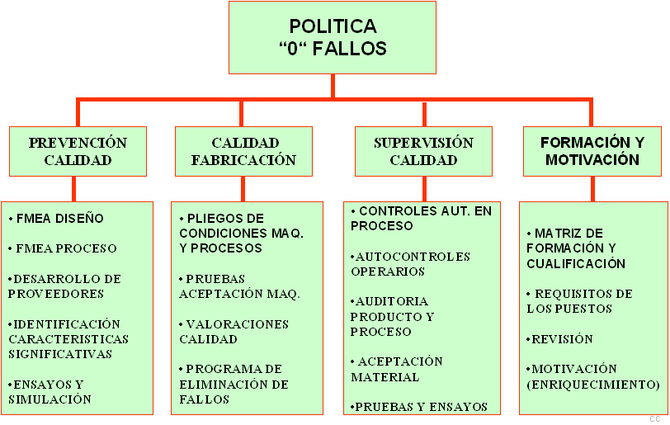
Fig.1: Política “0 fallos”

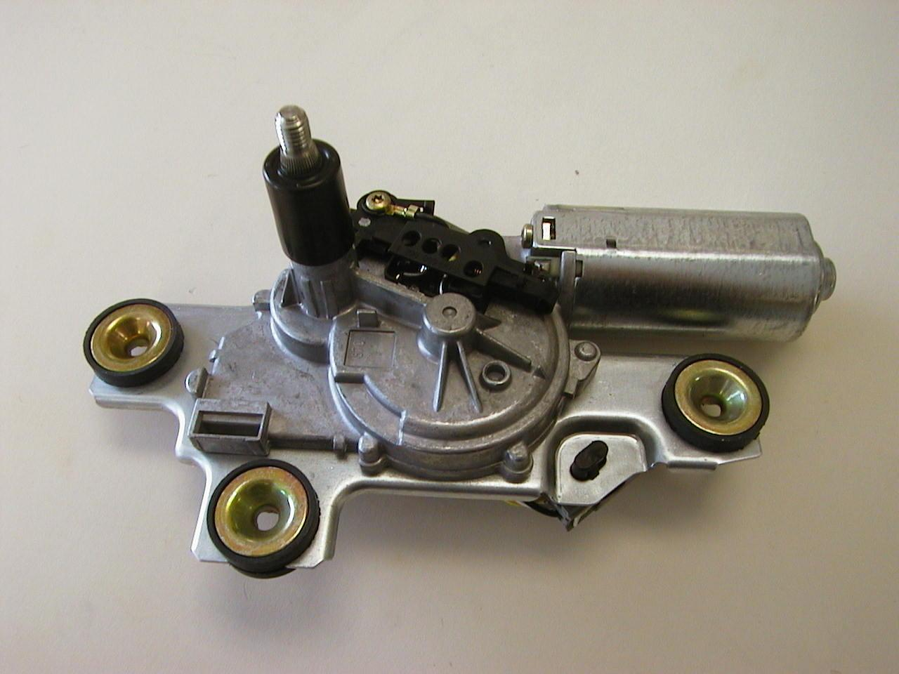
Fig.2: Limpiaparabrisas trasero fabricado en MOE2 .

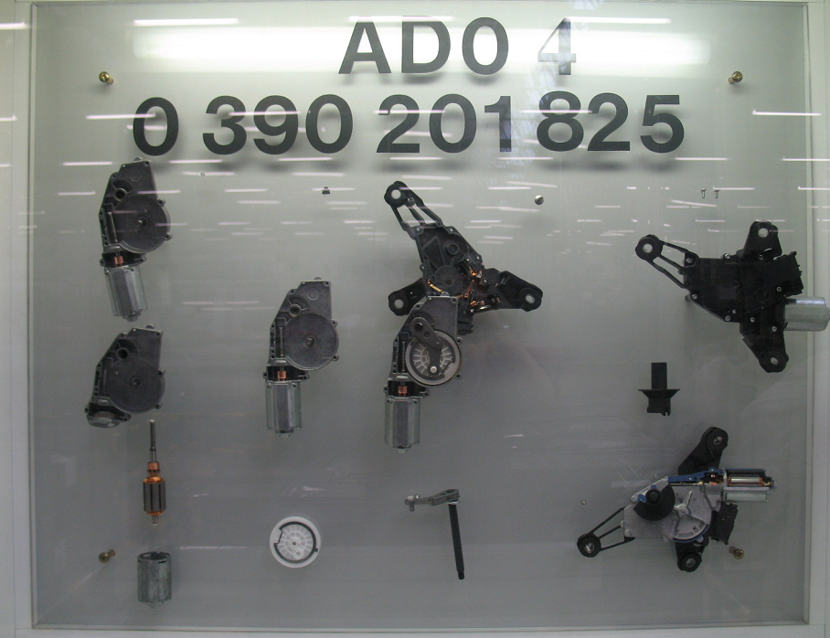
Fig.3: Premontaje ADO

El proyecto final de carrera sobre el chequeo de los elementos de control de una línea determinada se desarrolla en el departamento de producción llamado MOE2 (Manufacturing Operations and Engeenering 2) de la planta de fabricación Robert Bosch España fábrica Castellet (RBEC).

El objetivo principal es garantizar que los elementos de prueba (mecanismo que evita/ impide que la pieza defectuosa una vez montada pueda seguir el ciclo normal de línea), instalados en dicha línea, se mantengan en correcto estado de funcionamiento para asegurar siempre una calidad “cero defectos o 100% producto correcto”. El eliminar las causas que originan los defectos tiene prioridad sobre la separación de los productos defectuosos.
- Situación donde se desarrolla el proyecto.

Situado en la comarca del Alt Penedés, próximo a la AP-7, de Barcelona a Tarragona, el centro de producción de Robert Bosch España fábrica Castellet, S.A. (RBEC) está especializado en la fabricación de limpiaparabrisas traseros (Fig. 2), en el departamento de MOE2, limpiaparabrisas delanteros en el departamento de MOE1 y motores actuadotes para climatizadores en el departamento de MOE3.

La sección de producción de MOE2 fabrica tres diferentes modelos de limpiaparabrisas traseros. Los componentes más importantes de los mismos son inducidos, carcasa y soportes que son fabricados en líneas periféricas auxiliares (ver Fig. 3).
Estos componentes además de los de compra directa, son ensamblados en una línea de montaje.

El proyecto del chequeo de elementos de control, como proyecto piloto, se implanta únicamente en la denominada Línea 261 de fabricación de motores (ADO 4).
En función de los resultados se hará extensivo a las restantes líneas de montaje para el mismo producto.
- Implementación del chequeo de los elementos de control a la MOE

Además de la importancia que para la mejora de la calidad tiene el grado de implicación de personas, es necesaria además una metodología rigurosa, sobre todo, en lo referente a la estandarización y estructuración de todas y cada una de las operaciones que intervienen en la fabricación del producto. Solo de esta manera se hacen posible el logro de los objetivos planificados.

Las operaciones propias de la fabricación han de completarse con el uso de técnicas relacionadas con el análisis de fallos, establecimiento de diagnósticos y validación de medidas.

A título de ejemplo se puede citar la herramienta de calidad PDCA (Fig. 4), o también conocida como ciclo Deming.

Básicamente intenta conducir a la solución sistemática y eficaz de todos los problemas contribuyendo a desarrollar procesos de mejora continua. En lenguaje especializado, este tipo de actuación se conoce con la denominación de PDCA (Plan-Do-Check-Act). Siguiendo con esta nomenclatura, el proceso se estructura en cuatro fases: Planificar, Ejecutar, Comprobar y Consolidar.

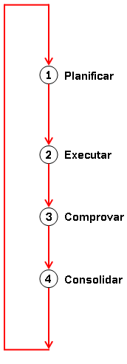
Fijar el camino hacia el objetivo
- Identificar el problema- Buscar vías de solución
- Formular el objetivo- Avaluar vías de solución
- Analizar el problema- Seleccionar les mesures a tomar
Ejecutar el plan
- Determinar el plan de acción
- Ejecutar el plan d’acción
Comprobar efectos
- Medir características
- Analizar el resultado

Fijar la nueva situación
- Establecer modificaciones por escrito (pe. procedimientos de calibración)
- Presentar/ documentar el resultado
- Aprovechar la experiencia (para problemas similares)

Fig 4: Ciclo PDCA
La planificación se basa en la obtención de toda la información y extracción de todos los datos posibles del problema para poder encarar las medidas a tomar posteriormente en los siguientes tres pasos.

A la ejecución, una vez extraídas todas las conclusiones sólidas sobre el camino a seguir para eliminar el problema (paso anterior), se intenta definir de manera concreta la raíz de la causa de éste. Para ejecutar esta definición se realizan la técnica de los 5 porques.

Esta técnica se basa en cuestionar hasta cinco veces el porqué de la causa para encontrar el inicio del problema. Cuando éste ya esta identificado, se procede a la realización de la acción para solucionarlo.

El paso de la comprobación consiste en realizar el seguimiento de la acción ejecutada para erradicar el problema detectado. En el caso que no se observe ninguna repetición del problema, se dará la acción como acabada y aprobada. En caso contrario se habrá de repetir todo el estudio, ya que la solución aplicada no habrá sido la correcta.

Una vez comprobado que el problema ha quedado resuelto gracias a la solución aplicada, se realiza la estandardización de la mejora analizada y aplicada, el último paso del ciclo PDCA. La estandarización de este proceso a la línea, o zona, afectada y analizada servirá para que cualquier problema surgido, de este tipo, sea solucionado mediante los pasos establecidos en el PDCA estandardizado.
En el caso que se observe que existen más líneas físicamente iguales y con las mismas características de fabricación, se aplicaran todos los pasos de ejecución marcados para la estandarización antes de que llegue a producirse el mismo problema en ellas. Este proceso de estandarización general se llama Yokoten.

- Implantación de los 2º controles en la línea 261 (limpiaparabrisas trasero)

La línea consta de 23 estaciones de trabajo. Las estaciones de trabajo están formadas a su vez por diversas maquinas con distintas funciones. Disponen de una banda de transporte sobre la que se desplazan los carros porta motores. El concepto de la línea es modular de manera que pueden intercambiarse las estaciones de trabajo. Los carros de transporte van entrando en las estaciones de montaje para completar las diferentes fases de montaje. Un lado de la línea es el de trabajo mientras que el opuesto se utiliza exclusivamente para el retorno de los carros vacíos. La línea Fig. 5 mide 50 metros aproximadamente de longitud y forman un Bucle cerrado. El tiempo de ciclo es de 6 segundos, con lo que produce unos 4.200 x 3 = 12.600 motores al día/ línea. Cada estación trabaja de forma autónoma. Posee su propia unidad de control y está conectada por separado a la red de suministro neumático y eléctrico. La unidad de control de una estación regula y supervisa todas las fases de trabajo que se realizan en la misma.
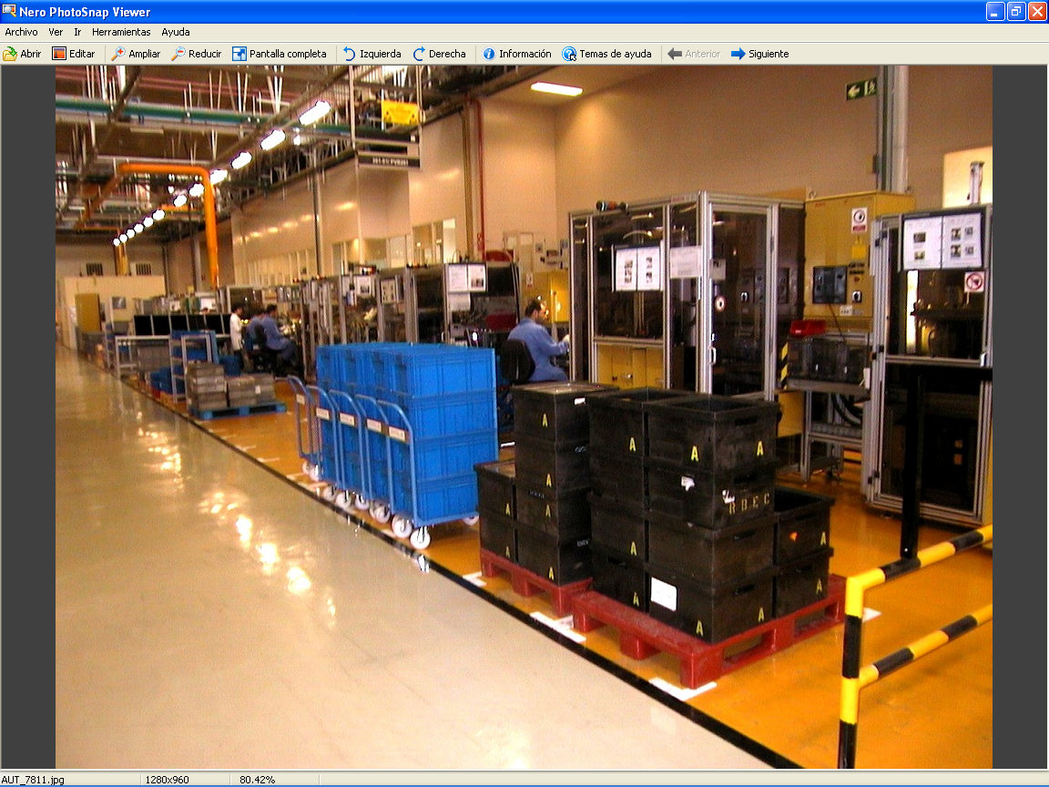
Fig.5: Línea 261 (.Montaje limpiaparabrisas trasero)

El proceso está constituido por las siguientes fases de trabajo:

FASE 1010 Engrase de base de carcasa.
FASE 1020 Imantado carcasa
FASE 1030 Montaje inducido en carcasa
FASE 1040 Montaje soporte y porta escobillas
FASE 1050 Escopleado carcasa
FASE 1060 Rodaje y regular juego axial.
FASE 1070 Engrase perno rueda/ lamina juego
FASE 1080 Montar arrastrador
FASE 1090 Montaje rueda
FASE 1100 Montaje de engranaje
FASE 1110 Engrase de rueda y engranaje
FASE 1120 Montar anillo tórico
FASE 1130 Montaje tapa y tubo
FASE 1140 Atornillado de tapa
FASE 1150 Montar racor
FASE 1160 Montar capuchón y tobera
FASE 1170 Clavado de tobera
FASE 1180 Clavado de capuchón
FASE 1190 Montaje aro tórico
FASE 6010 Control ruido
FASE 6020 Control características eléctricas
FASE 6030 Control estanqueidad y paso caudal
FASE 1200 Marcaje láser
FASE 1210 Control visual final
FASE 1220 Montar protector de tobera
FASE 9000 Embalar motores acabados

Cada una de las fases automáticas ha sido planificada de acuerdo al principio montaje y comprobación, es decir de todo lo realizado se hace un control adicional.

Lo que se persigue es detectar errores o sea, las causas de los defectos allí donde se producen, evitando de este modo que se traduzcan en defectos. Los controles automáticos integrados en el proceso, se hallan en las fases 1010, 1020, 1030,1050, 1060, 1180, 6020, 6030, donde colocaremos los segundos controles, mediante patrones, procedimientos de calibración, instalación de nuevos controles, según sea el caso, para garantizar la conformidad de las características relevantes del producto.

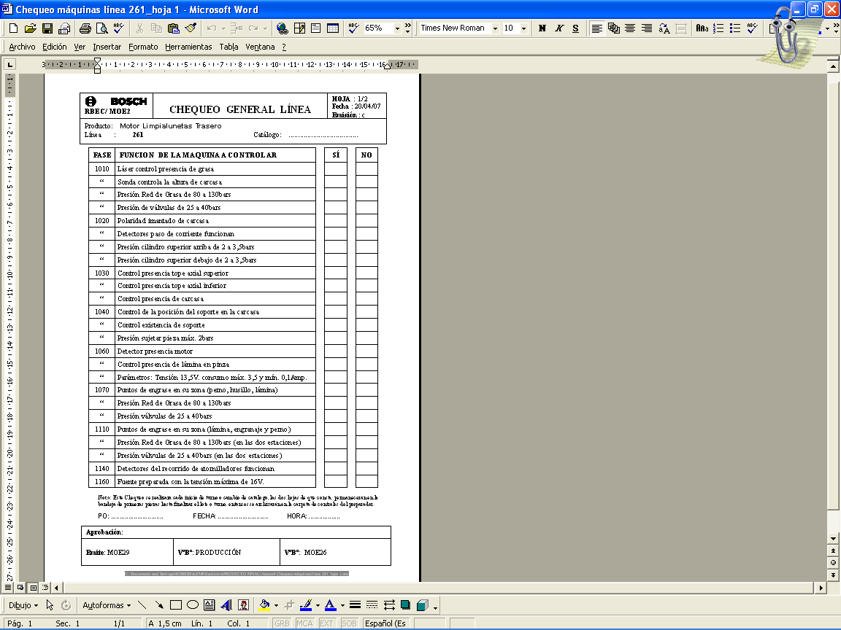
Se realizarán unos chequeos generales de la línea para saber en todo momento el estado actual y poder hacer un seguimiento continuo de ésta. Mediante el documento Fig. 6 se rellenará cada inicio de turno por el responsable de línea.
Fig.6 Documento de chequeo general de la línea:

También se procederá con los siguientes puntos llevados a cabo para poder asegurar 100% el funcionamiento correcto de los aparatos de medida integrados en la línea, dependiendo la necesidad de cada fase, estudiándola minuciosamente y aplicando de manera correcta su necesidad.

  - Calibración de los equipos

Tanto en las industrias como en los servicios, se están incrementando progresivamente los niveles de calidad, debido entre otras a cuestiones derivadas de la globalización de la economía.
Un elemento diferenciador lo constituye la certificación productos, servicios, o instalaciones de conformidad a normas y internacionales.

Estos certificados de conformidad, solamente se pueden expedir después de realizar la comprobación material de magnitudes físicas, utilizando para ello instrumentos de medida. Por lo tanto, asegurar la calidad de un producto, implica esencialmente la realización de unas medidas.

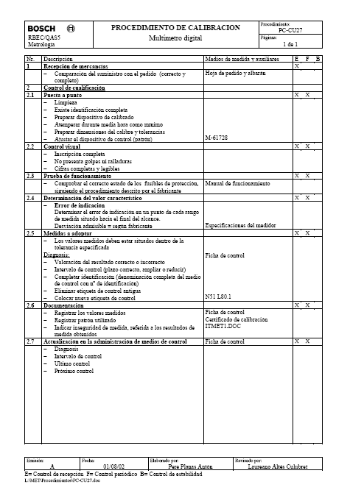
La fiabilidad de estas medidas debe ser absoluta ya que en caso contrario se podía llegar a tomar decisiones erróneas que seguro conducirían a problemas y reclamaciones de los clientes. Si la confirmación de la calidad del producto se garantiza a través de los controles, puede entonces comprenderse cual es la importancia de la utilización de medios de prueba en perfecto estado de funcionamiento y perfectamente calibrados.
Fig.8: Ejemplo procedimiento de calibración

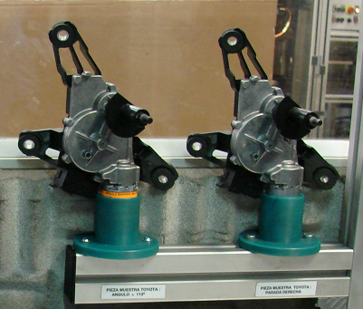
Esta es la razón por lo que todo “sistema de aseguramiento de la calidad” debe hacer referencia a la identidad y conservación de los respectivos patrones (elementos de referencia, Fig.7) y equipos que aseguren la exactitud de las medidas efectuadas, a lo largo de todo el ciclo de de producción de productos o servicios.
Fig.7: Ejemplo patrones características eléctricas

  - Planes de calibración

El plan de calibración se define como la prueba sistemática y organizada del total de los instrumentos o equipos de medida de un centro de medición de forma que se pueda asegurar la exactitud, repetibilidad y fiabilidad de las mediciones que con ellos se realicen, incluyendo en él, detalles sobre el tipo de equipo, la identificación única, la ubicación, la frecuencia de las calibraciones, el método de comprobación, los criterios de aceptación, las acciones necesarias en el supuesto de que los resultados no sean satisfactorios. A la vez hacen referencia a la trazabilidad de elementos de medida de rango superior.

Todas estas consideraciones han sido abordadas en creación de los procedimientos de calibración de los equipos de medida de la línea 261. Éstos son unos documentos que determinan las pautas, responsables, datos requeridos, medios disponibles y necesarios, para realizar cada una de las actividades específicas del mismo, es decir, quién, como, y cuándo se debe realizar la calibración interna de un equipo concreto, quién es el responsable del mantenimiento y ajuste de todos los equipos, o las operaciones que deben realizarse, con sus responsabilidades, para ser autosuficientes sin necesidad de recurrir a laboratorios acreditados.

En la Fig. 8 se puede observar un ejemplo de un procedimiento de calibración interna de un equipo de medición.

  - Mantenimiento de los equipos

En general, los instrumentos deben disponer de protección individual, según (Fig.9): fundas de plástico, cajas individuales y éstas en vitrinas cerradas, envoltorios de papel antioxidantes y colocación de bolsas de absorción de humedad en las vitrinas, para los intervalos en los que no trabaja.
Se debe procurar que en los talleres no estén nunca en contacto con las herramientas de trabajo para evitar rayas o roturas, para que no les caigan virutas o partículas, ni se manchen de grasa o refrigerantes. Después de cada trabajo y también periódicamente, los instrumentos deben limpiarse y engrasarse.
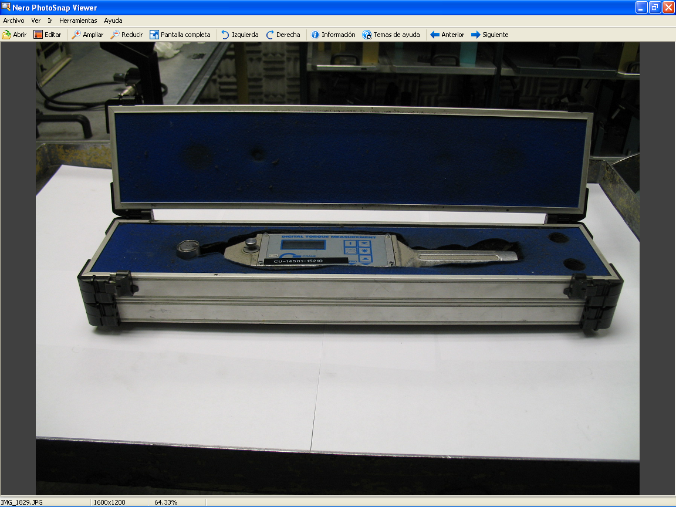
Fig.9: Protección individual de un dinamómetro

- Resultados obtenidos

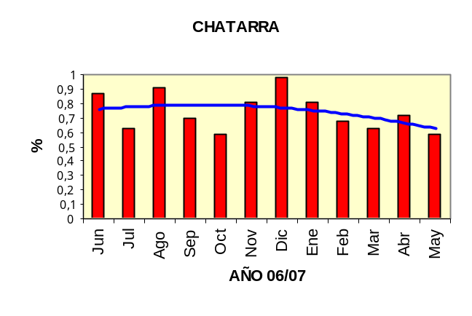
Durante el transcurso del año 2006 se ha podido constatar una reducción progresiva los niveles de chatarra. Los resultados del año 2007 son todavía mas alentadores ya que la chatarra se ha reducido prácticamente a un 0,05%.
Fig.10: Comparativa de chatarra

En la Fig. 10 se puede observar claramente como la tercera parte de chatarra del año 2007 es del 0,69% frente al 0,74% del año anterior.

La introducción de controles automáticos 100% y la eficacia de los elementos de prueba permiten la detección precoz del fallo y con ello una reducción sustancial de la chatarra.

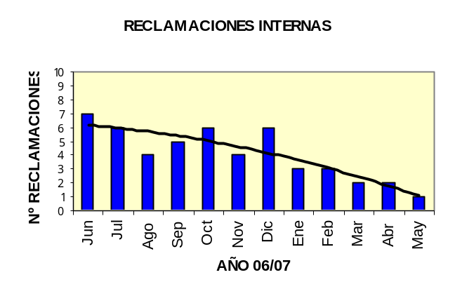
Otro aspecto que ha mejorado ostensiblemente ha sido el número de reclamaciones internas. (Reclamaciones originadas por fallos detectados en la auditoria de producto o en los controles adicionales realizados por los propios operarios de la línea) en Fig. 11, puede verse una comparación entre las reclamaciones internas relativa a los dos años. Todo y que durante el primer trimestre del año los valores de reclamaciones internas del 2007 siguen siendo elevados, en los dos siguientes se mantiene en una línea descendente.
Fig.11: Comparativa de reclamaciones internas

La mejora del 2007 se observa en la mediana anual, reflejando una clara disminución respecto el año anterior. Mientras que en el 2006 el numero medio de reclamaciones internas anuales era de 6,4%, el del 2007 es de 2,2, marcando una disminución del 4,2%.

- Conclusiones

Todo y logrando garantizar que los elementos de prueba instalados se mantengan en correcto estado de funcionamiento para mantener siempre una calidad de “cero defectos o 100% correcto”en la línea 261, todavía queda un largo recorrido para poder alcanzar y superar el objetivo marcado por la propia fábrica: cero defectos. En el caso de continuar con este ritmo ascendente, se prevé que se pueda superar este objetivo en un periodo máximo de un año.

Los puntos a abordar en el futuro deben centrase en la revisión profunda de FMEA de Proceso permita detectar puntos débiles del producto y del proceso y la actualización del Plan de Control (PQP) con la incorporación de nuevos controles para esos puntos débiles.

Los frutos obtenidos, hasta la actualidad, son buenos, pero sin la realización de un seguimiento continuo y la implicación de todas las personas de la fábrica, el proyecto quedaría obsoleto. Lo más difícil de todos los proyectos no es comenzarlos, es mantenerlos.

